Kapelle Petra
An unsrer Tanke brennt noch Licht
VÖ 02.09.2021
Gute Laune Entertainment

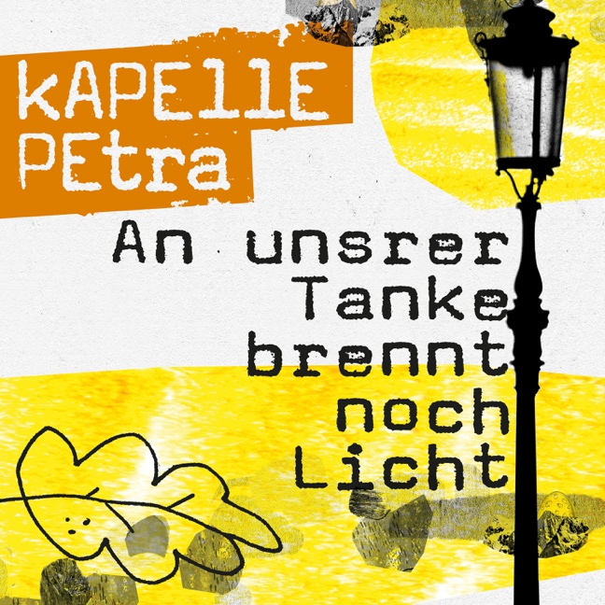

Tankstellen. Für einige Menschen lediglich der Ort, an dem sie Treibstoff für ihren fahrbaren Untersatz erwerben können, für viele aber wiederum auch so was wie die letzte Rettung, wenn spätabends noch ganz dringend Chips oder gekühlte Getränke hermüssen.
„Unsere Tanke - der kleine Leuchtturm der Straße. Lichtblick und Wallfahrtsort bei Herbst-Herzschmerz im Novemberregen“, fasst es die Kapelle Petra treffend zusammen.

„An unsrer Tanke brennt noch Licht“ ist der erste Song aus der EP „Der Herbst“. War „Der Frühling“ forsch und optimistisch, „Der Sommer“ gutgelaunt und gewitzt, kehrt nun - noch etwas vorsichtig, aber doch mit der entsprechenden Dringlichkeit – die Melancholie ein.
Eine verblasste Liebe wird im dritten Zyklus des ganzjährigen Kapelle Petra-Projekts „Die Vier Jahreszeiten“ besungen. Halten sich die Strophen zunächst herbstlich-vornehm zurück, bieten sie dadurch Raum für einen entschlossenen Refrain, in dem Sänger Opa sogar seine Falsett-Fähigkeiten beweisen darf und Gitarre-Bass-Schlagzeug ordentlich anschieben.
Das Trio aus Hamm / Westfalen kann auch große Gefühle.

Die EP „Der Herbst“ enthält insgesamt vier weitere Songs und erscheint am 22. September digital sowie als streng limitierte Vinyl-Edition im Band-eigenen Shop.
„Der Herbst“ erscheint außerdem als Teil des Albums „Die Vier Jahreszeiten“ (ab 26. November, überall auf CD und digital).

